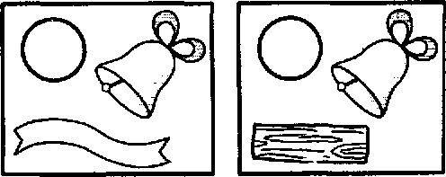
Звуки «Б» «Бь» и буква Б

Раскрась кружочки нужными карандашами (синим и зелёным) и скажи (глядя в зеркало), какой звук «Б» («Бь»).
(согласный, потому что воздух встречает преграду- наши губы, «Б»-твердый, «Бь» -мягкий, звонкий)

Назови слова со звуками «Б», «Бь»
Этих клоунов зовут Бим и Бом. Какой первый звук в их именах?
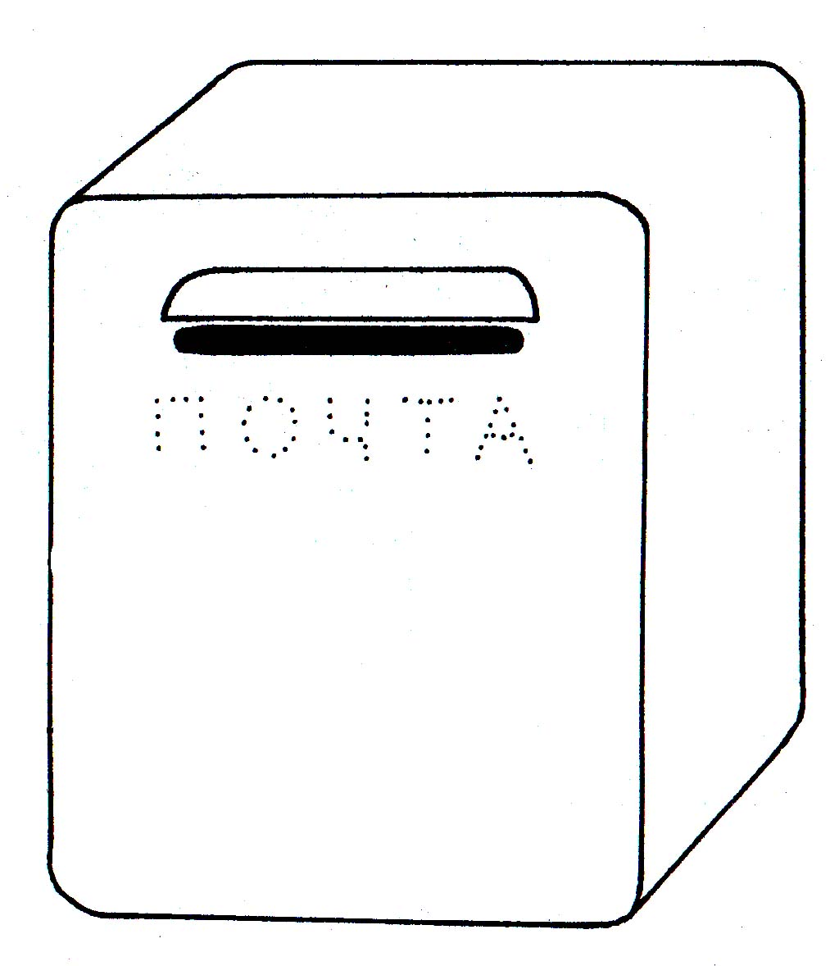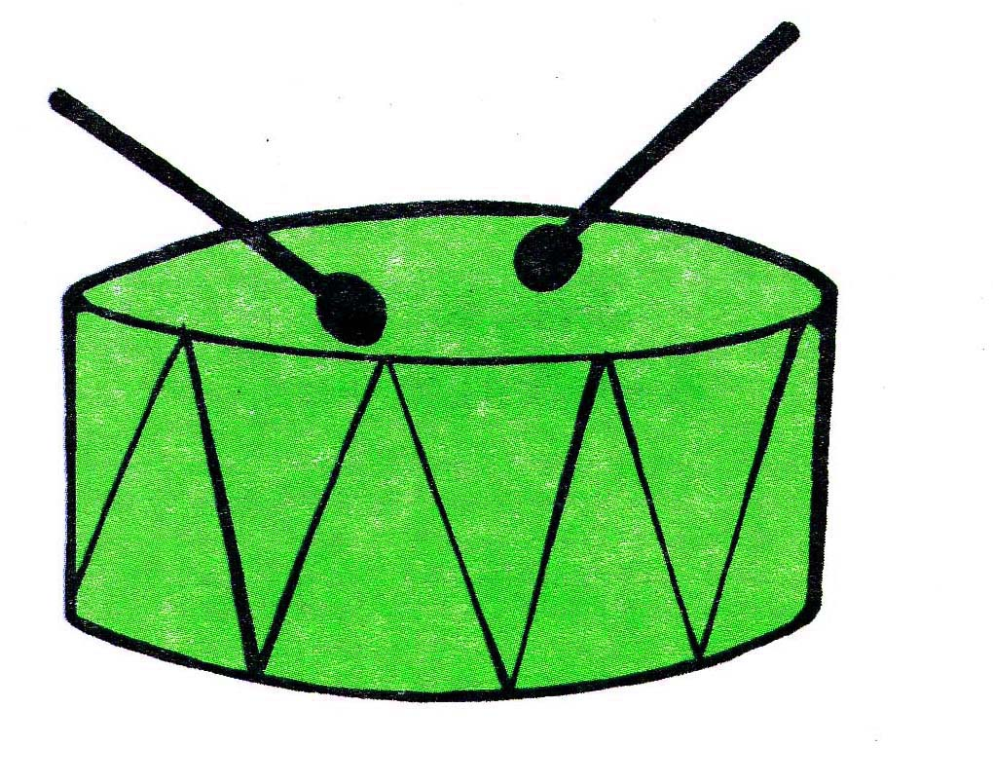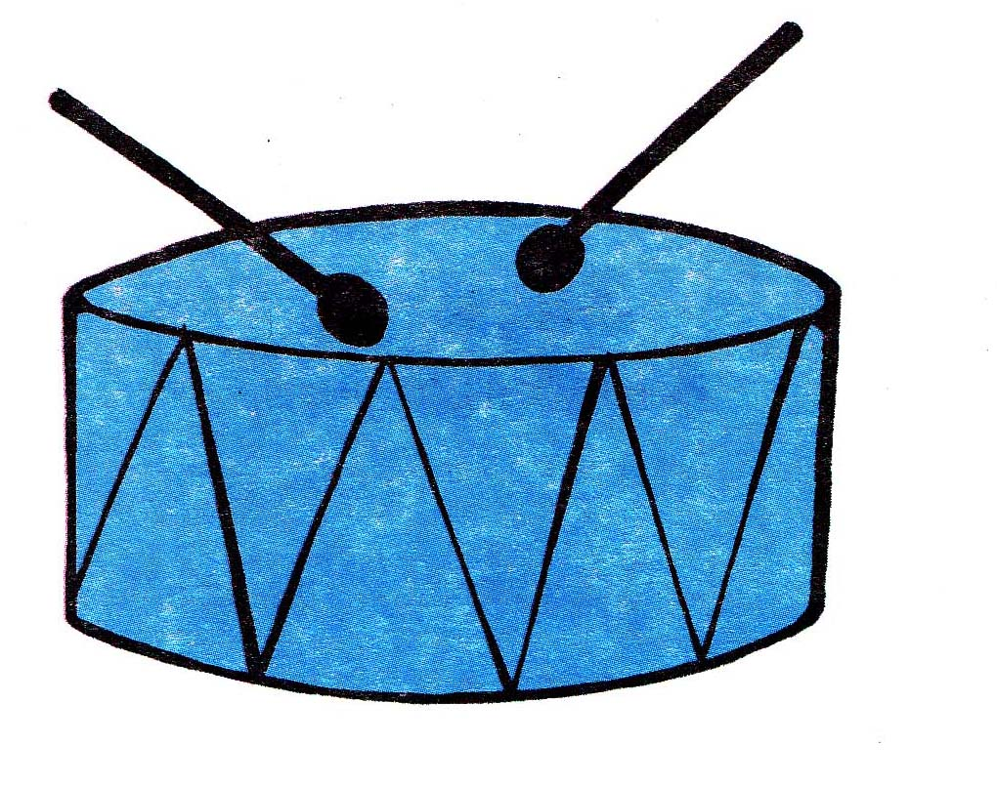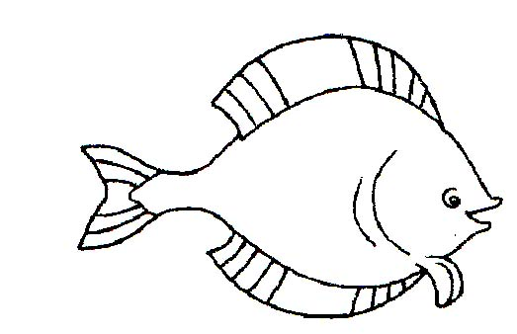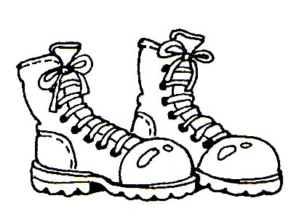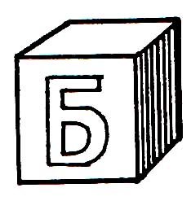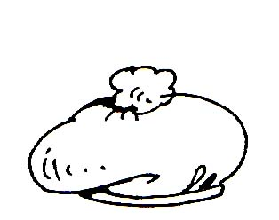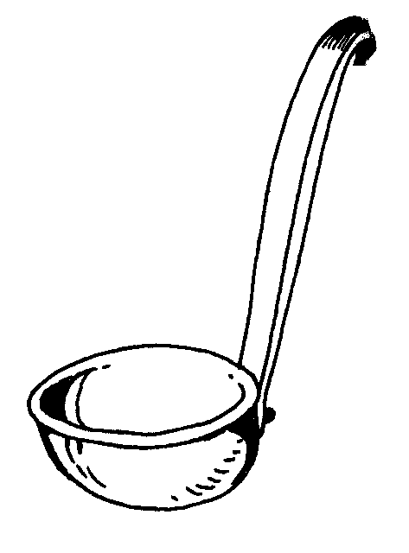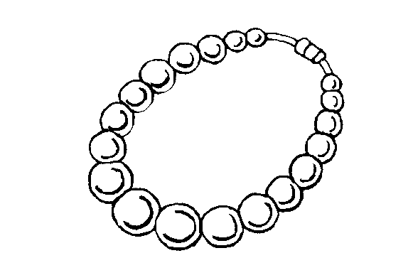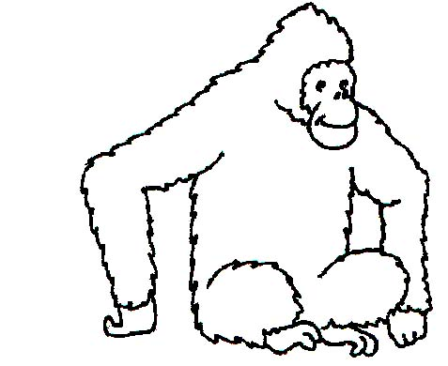
В первый ящик получает открытки клоун Бим, а во второй - клоун Бом. Подпиши ящики. (нарисуй звуковую схему слов БИМ и БОМ - гласный звук – раскрасить квадрат в красный цвет, твердый согласный – в синий цвет, мягкий согласный – в зеленый.). Раскрась и отправь открытки Биму и Бому (соедини линией картинки со звуком Бь с ящиком Бима, а со звуком Б – с ящиком Бома). Какую открытку не надо отправлять ни Бому, ни Биму? Почему?
(воробей, кубик, рыба, ботинки, беретка, бусы, поварешка, обезьяна)

ботинки берет

поварешка
бусы обезьяна

бусы поварешка

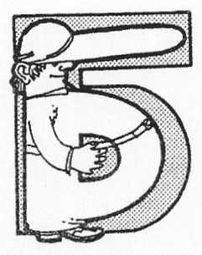
На что похожа буква Б? Рассмотри рисунок и выучи стихотворение.
Буква «Б» с большим брюшком,
В кепке с длинным козырьком.

2.Допиши букву Б
Прочитай слова в указанном порядке.
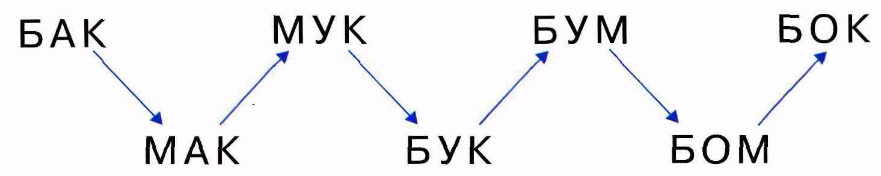
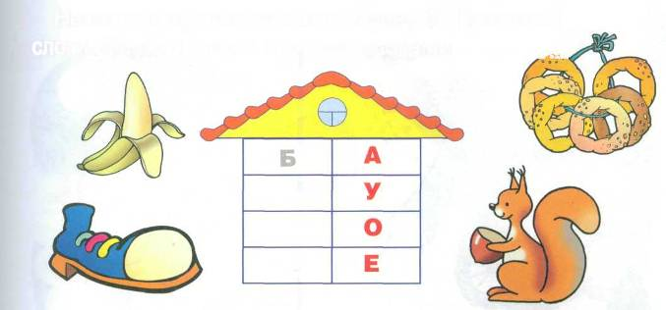
Впиши буквы «Б» в домик, соедини слог с картинкой , начинающейся на этот слог.

Где в словах находятся звуки Б, Бь?
